Tại sao dữ liệu của bạn lại đáng giá
Dữ liệu người dùng là thứ mà các công ty muốn có, các tổ chức muốn có, chính phủ muốn có hay thậm chí cả một số cá nhân nào đó cũng muốn có, và quả thực dữ liệu người dùng đáng giá thật. Loại “tài sản” này đôi khi con được mua bán kể cả công khai lẫn lén lút như một món hàng mắt thấy tai nghe. Tuy nhiên, chúng ta - những người sử dụng Internet thông thường lại chẳng thể biết được chính xác dữ liệu người dùng bao gồm những gì, nó đi đâu và làm thế nào để đem về lợi nhuận cho những người chuyên thu thập. Tại sao ngành công nghiệp trị giá hàng tỷ đô la này có thể tồn tại và tạo ra hàng tá những ngành nghề liên quan như các nhà môi giới dữ liệu, nhà quảng cáo và công ty công nghệ chuyển thống kê và đánh giá dữ liệu người dùng? Hãy cùng tìm hiểu ngay sau đây.
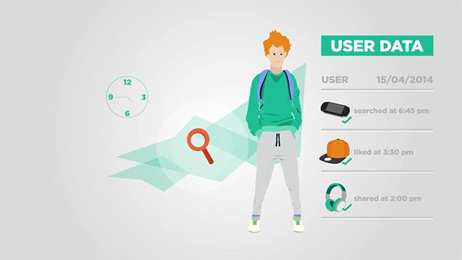

Có những gì trong dữ liệu người dùng?
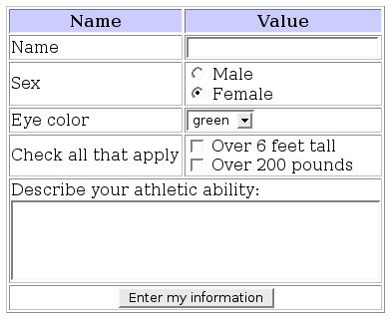
Dữ liệu người dùng bao gồm rất nhiều thông tin mà thông qua đó, một công ty hay cá nhân, tổ chức cụ thể có thể biết về bạn và sử dụng những thông tin đó cho những mục đích nhất định. Dữ liệu người dùng thường được chia thành ba loại chính: Dữ liệu rõ ràng/được khai báo, dữ liệu ngầm định/suy luận và dữ liệu của bên thứ ba. Cụ thể:
Dữ liệu rõ ràng/được khai báo (Explicit data) là bất cứ thông tin nào mà người dùng cung cấp một cách tự nguyện. Nói chung, điều này được thực hiện khi khách hàng đăng ký dịch vụ hoặc tạo một loại hồ sơ nào đó, và nó có thể bao gồm mọi thông tin cơ bản từ tên của người dùng (mặc dù thường được ẩn danh), tuổi tác, vị trí cho đến sở thích và tính cách của họ. Các thông tin dạng này chỉ là dữ liệu người dùng cơ bản, và vì chúng rất phổ biến và dễ lấy nên giá trị của chúng cũng sẽ không quá cao.
Dữ liệu ngầm định (Implicit data) là dữ liệu được thu thập về mà không cần người dùng phải trực tiếp cung cấp. Một số loại dữ liệu ngầm định có thể kể đến như thói quen duyệt web của bạn, thời gian bạn ở lại trên một trang web, quảng cáo mà bạn đã nhấp vào, chuyển động chuột, danh sách phát của bạn... Gần như mọi hoạt động mà bạn thực hiện trực tuyến về mặt lý thuyết đều có thể được thu thập và gửi đến các trung tâm cơ sở dữ liệu để phân tích và đánh giá.
Dữ liệu ngầm định cũng thường được trộn lẫn với dữ liệu được suy luận, được tạo ra bằng cách phân tích một hồ sơ và đưa ra dự đoán về người dùng cụ thể mà nó đại diện cho. Ví dụ, bằng cách xem thông tin mà hồ sơ đưa ra, một thuật toán có thể quyết định xem bạn có phải là đối tượng phù hợp cho một loại quảng cáo cụ thể nào đó hay không.
Mặc dù vậy, khi tiến hành thu thập và phân tích, dữ liệu của bạn sẽ không chỉ dừng lại ở đó - nó có thể sẽ được “trao đổi” qua lại giữa các công ty chuyên tìm kiếm, cập nhật và bán dữ liệu người dùng cho các công ty khác cần chúng. Dữ liệu của bên thứ ba là bất kỳ thông tin nào được thu thập bởi một thực thể không có mối quan hệ trực tiếp với người dùng hay dữ liệu đang được thu thập. Thông thường, dữ liệu của bên thứ ba được tạo trên nhiều trang web và nền tảng khác nhau và sau đó được tổng hợp bởi nhà cung cấp dữ liệu bên thứ ba như DMP. Bằng cách tổng hợp dữ liệu từ rất nhiều trang web khác nhau, DMP có thể tạo hồ sơ đối tượng toàn diện. Những hồ sơ này chứa thông tin về người dùng tương tác và hành vi trên web, sau đó được sử dụng để phân loại người dùng theo từng phân khúc cụ thể, chẳng hạn như người yêu chó hoặc người hâm mộ thể thao. Các nhà cung cấp dữ liệu sau đó bán dữ liệu tổng hợp, ẩn danh này cho các nhà quảng cáo để tạo điều kiện cho việc mua quảng cáo được nhắm mục tiêu, cho phép các nhà quảng cáo nhắm mục tiêu và điều chỉnh quảng cáo để thu hút hiệu quả những đối tượng cụ thể đó. Các công ty môi giới dữ liệu và trung tâm trao đổi dữ liệu của bên thứ ba này là những nhân tố chính giúp ngành công nghiệp dữ liệu có mức tăng trưởng lên đến hàng tỷ đô la mỗi năm.

Dữ liệu người dùng được sử dụng như thế nào?
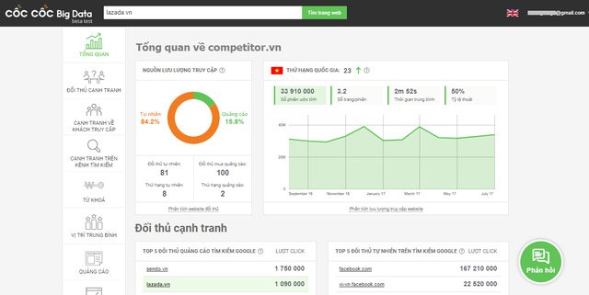
Trên thực tế, cụm từ thu thập dữ liệu người dùng thường gợi cho chúng ta những liên tưởng không lấy gì làm tốt đẹp, nhưng các công ty hiện đại thực sự sẽ không thể tồn tại mà không có nó. Tối thiểu, họ phải phân tích được hành vi của người dùng để bắt kịp theo xu hướng thị trường và tìm ra sở thích của người tiêu dùng. Ngoài ra, nếu đảm bảo phân tích được chính xác dữ liệu người dùng, họ cũng có thể kiếm được nhiều lợi nhuận hơn từ quảng cáo, và nguồn lợi nhuận này sẽ giúp các công ty tồn tại mà không cần phải bán bất cứ dịch vụ nào cho người dùng. Đây là một phương thức thu lợi nhuận hết sức thông minh và hiệu quả.
Lợi nhuận từ các mô hình quảng cáo về cơ bản chạy trên Internet hiện đại có lẽ là những động lực lớn nhất đằng sau sự phát triển của thị trường dữ liệu người dùng. Việc sử dụng dữ liệu người dùng cho mục đích quảng cáo cũng chính là yếu tố lớn nhất đứng sau sự phát triển của ngành công nghiệp này. Việc tìm ra cách để xác định những ai đang sử dụng trang web của bạn, tra cứu hồ sơ quảng cáo của họ và mang đến cho họ những quảng cáo có liên quan là hiệu quả hơn nhiều so với việc chỉ tạo ngẫu nhiên các quảng cáo có nội dung chung chung mà bất cứ ai cũng có thể nhìn thấy rồi lướt qua. Quảng cáo được nhắm mục tiêu tốt giúp kiếm ra tiền thật và số tiền này rất đáng để đánh đổi với những rắc rối có thể gặp phải khi một công ty tiến hành thu thập dữ liệu người dùng. Không có gì đáng ngạc nhiên, các công ty có thể kiếm được rất nhiều tiền liên quan đến việc quảng cáo đến đúng đối tượng, nhưng điều đó cũng có nghĩa là có không thiếu các vi phạm dữ liệu và các vấn đề riêng tư xung quanh ngành công nghiệp này.
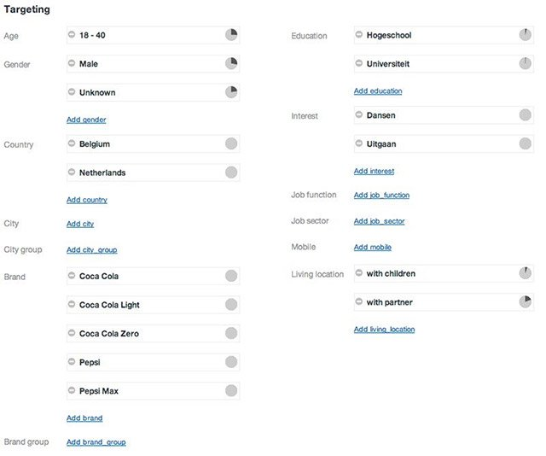
Nhưng việc thu thập dữ liệu người dùng không phải lúc nào cũng là chỉ để kiếm tiền quảng cáo hay phục vụ cho những mục đích xấu. Đôi khi việc xâm phạm vào phạm quyền riêng tư cũng có thể đem lại lợi ích. Ví dụ như khi bạn sử dụng điện thoại thông minh. Việc thu thập dữ liệu người dùng sẽ rất hữu ích cho các công ty để họ nghiên cứu thị trường, cố gắng tuân thủ các quy định hoặc làm việc để cải thiện các sản phẩm của họ. Nhiều công ty sẽ giữ bí mật thông tin người dùng và thực hiện các biện pháp phòng ngừa thích hợp để đảm bảo rằng họ có khả năng bảo vệ quyền riêng tư của người dùng, điều này có ý nghĩa đặc biệt quan trọng.

Dữ liệu người dùng đáng giá như thế nào?
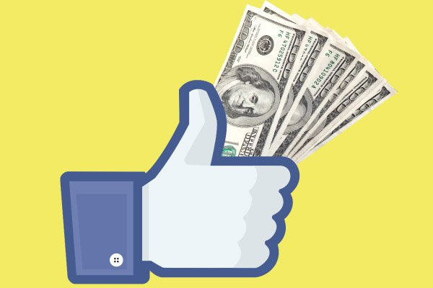
Như đã nói, dữ liệu người dùng sẽ mạng lại nhiều giá trị nhất khi được sử dụng với mục đích chạy quảng cáo. Các nhà quảng cáo sẽ trả tiền cho các trang web khi các quảng cáo của họ chạy trên không gian của trang web đó, và nếu trang web làm việc hiệu quả, có nhiều lượt truy cập, các nhà quảng cáo sẽ trả nhiều tiền hơn.
Điều này cũng có nghĩa là dữ liệu cá nhân từ người dùng khác nhau sẽ có giá trị khác nhau. Đương nhiên dữ liệu cá nhân của một doanh nhân thành đạt sẽ phải có giá trị hơn rất nhiều so với của một anh chàng sinh viên vẫn đang sống nhờ “trợ cấp” của gia đình. Sẽ chẳng có một doanh nghiệp bất động sản nào trả tiền để đổi lấy dữ liệu của anh chàng sinh viên, cái họ cần là thông tin của vị doanh nhân kia - người sẽ có nhiều khả năng trở thành khách hàng của họ hơn.
Dữ liệu của bạn có giá trị bao nhiêu? Đây hóa ra lại là một tính toán rất chủ quan, và thậm chí còn khó hơn khi bạn xem xét đến các giao dịch dữ liệu trên thị trường chợ đen. Tùy thuộc vào nhân khẩu học của bạn và nguồn dữ liệu mà bạn sở hữu, dữ liệu của bạn có thể được mua và bán với giá từ vài xu đến hàng trăm đô la mỗi năm. Công cụ “tính toán giá trị dữ liệu” từ Financial Times sẽ cung cấp cho bạn một ý tưởng khá hay về những gì ảnh hưởng đến giá trị của dữ liệu cá nhân của bạn.

Tổng kết
Trong thời đại 4.0 như hiện nay, có thể coi dữ liệu là một loại nhiên liệu, một loại “dầu mới”. Nó vận hành các động cơ của thương mại điện tử hiện đại, góp phần phát triển các sản phẩm và công nghệ mới, được kiểm soát bởi một mạng lưới lớn các công ty không đáng tin cậy và thường xuyên bị “rò rỉ”. Nhìn chung, dữ liệu có thể là một nguồn nhiên liệu tích cực cho sự tiến bộ của con người, vì nó cung cấp rất nhiều hiểu biết hữu ích của con người và cho phép một loạt các công nghệ được phân phối miễn phí. Tuy nhiên, có vô số vấn đề xung quanh kho dữ liệu người dùng. Khi một cuộc đối thoại nghiêm túc hơn cần được tiến hành, người dùng cuối cùng có thể được cấp quyền minh bạch và kiểm soát tốt hơn đối với việc sử dụng các dữ liệu của họ. Dữ liệu người dùng ngày càng có giá trị hơn, đồng nghĩa với việc những vấn đề liên quan sẽ ngày càng trở nên nghiêm trọng hơn.

